Письмо солдату
В рамках месячника патриотической и оборонно-массовой работы с 20 января в ГКОУ РО Пролетарской школе-интернате стартовала социально-патриотическая акция «Письмо солдату». Все обучающиеся и педагоги были приглашены к участию в долгосрочной акции, которая впервые проходила в преддверии Дня защитника Отечества.
Организаторами акции выступили администрация школы-интерната, воспитатели 1-2 классов Куцева Л.В., Мотузникова Т.С., школьный совет самоуправления «Радуга» под руководством старшей вожатой Войновой И.П.
Цель акции: возродить чувство патриотизма как духовно-нравственную и социальную ценность, традиции эпистолярного жанра в виде письма.
Задачи:
- воспитание социально-активной, духовно-нравственной личности, обладающей качествами гражданина, патриота Родины; полноценного гражданина нашего общества;
- воспитание уважительного отношения к защитникам Родины, к старшему поколению;
- развитие общечеловеческих нравственных качеств: благодарности, любви и уважения к людям, милосердия, отзывчивости, способности получать удовольствие от благородных честных поступков;
- знакомство с фактами армейской биографии педагогов школы-интерната
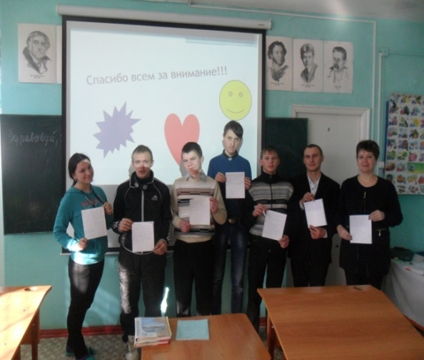
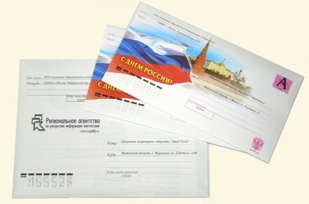
Участникам акции было предложено написать письмо солдату, которое может быть адресовано как ветеранам войны, так и солдатам, которые в прошлом служили в рядах Советской армии, а сегодня работают педагогами школы-интерната, а также военнослужащему, в настоящее время проходящему срочную службу в рядах вооруженных сил Российской Федерации.
В рамках акции педагогами школы-интерната были проведены открытые внеклассные мероприятия и открытые уроки. Учитель Воловая Е.Г. провела открытый урок в 9 классе «Письмо солдату» с дидактической задачей выработать у школьников умение грамотно писать письма. Здесь старшеклассники закрепили правила оформления письменной речи в виде послания, поздравительного письма. На уроке учащиеся вспомнили азы эпистолярного жанра, учились вести переписку, соблюдая все каноны требований к письму. С какой радостью, воодушевлением ребята писали письма, как педагогам школы-интерната, которые несли службу в рядах Советской армии, так и нынешним защитникам Родины. Ведь все помнят ребят, которые сейчас находятся на срочной службе, с которыми пришлось поучиться в одной школе. Данный урок способствует развитию умений решать орфографические задачи разными способами, навыка письменного обращения в виде связных предложений и несет в себе большой воспитательный потенциал, так как дети пишут письма своим педагогам и солдатам срочной службы. Этот вид деятельности можно отнести и к внеурочной работе со старшими школьниками, и обозначить как социально-значимую акцию.
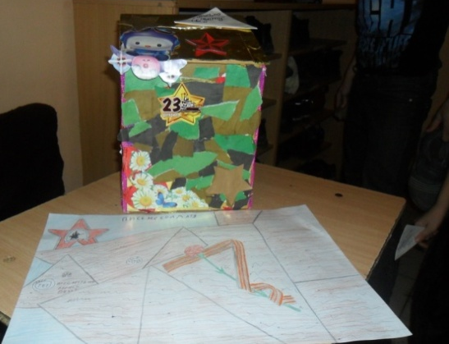
Итог социально-патриотической акции «Письмо солдату», был подведен 19 февраля 2016 года открытым внеклассным мероприятием «Письма солдатам. Оформление и отправка» педагогами школы-интерната Мотузниковой Т.С., Куцевой Л.В. в форме единого часа делового письма, где участники акции подписали все написанные учащимися письма и бандероли, и почтой России отправили адресатам.
Внеклассное мероприятие было проведено для учащихся 8-9 классов в присутствии педагогов школы: зам. директора по воспитательной работе Калиниченко Р. М., Воловой Е.Г., Шмелевой С.А.. Для обучающихся стала неожиданностью приготовленная педагогами презентация «Галерея наших защитников», где ребята снова познакомились со своими наставниками, которым было 18-20 лет на момент службы в рядах Советской армии. На мероприятии была проведена сюжетно-ролевая игра «Работа почты. Сортировщики почтовых отправлений», где ребятам было предложено сортировать почтовые отправления. Участники игры распределили письма каждому адресату, пересчитали их. Благодаря проделанной работе ребята еще больше прониклись уважением и признательностью своим учителям.
Возраст участников акции - 7-17 лет. Наиболее трогательными, естественно, выглядят детские послания и подарки - открытки солдатам, педагогам ко Дню защитника Отечества. Первоклассники впервые учились писать письма, подписывать открытки. Это совсем не просто. Ребята 4 класса написали письма педагогам и в виде солдатских треугольников отправили на школьную почту. Старшеклассники (8, 9 классов) по инициативе самих ребят и опытных наставников Долот Е.А., Стрельцовой Ф.М., Бырловой И.Б. для нынешнего солдата Российской армии приготовили особую бандероль, в которую вложили не только письма, но и сделанную руками ребят икону Божьей матери и собственные поделки. Итог акции подведен, но, а письма с поздравлениями для любимых педагогов продолжают поступать в школьную почту.
Отметим, что социально-патриотическая акция «Письмо солдату» в ГКОУ РО Пролетарской школе–интернате была проведена впервые. В основном ребята адресуют письма своим педагогам и нынешним защитникам Родины солдатам срочной службы. Хочется верить, что проведенная акция принесет радость нашим защитникам и станет новой традицией.
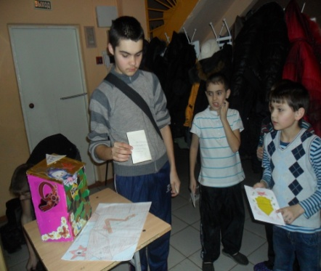
.
Галерея: Наши защитники
